ВЕЛИЖСКИЙ ОКРУЖНОЙ СОВЕТ ДЕПУТАТОВ

РЕШЕНИЕ

от 30 мая 2025 года № 67

Об официальных символах – гербе и флаге муниципального образования «Велижский муниципальный округ» Смоленской области

В соответствии с частью 1 статьи 9 Федерального закона от 6 октября
2003 года № 131-ФЗ «Об общих принципах организации местного самоуправления в Российской Федерации», федеральным законодательством, регулирующим правоотношения в сфере геральдики, законом Смоленской области от 10 июня 2024 года № 93-з «О преобразовании муниципальных образований, входящих в состав муниципального образования «Велижский район», путем объединения всех поселений во вновь образованное муниципальное образование с наделением его статусом муниципального округа, об установлении численности и срока полномочий депутатов представительного органа первого созыва вновь образованного муниципального округа, а также порядка избрания, полномочий и срока полномочий первого главы вновь образованного муниципального округа», на основании Устава муниципального образования «Велижский муниципальный округ» Смоленской области, Велижский окружной Совет депутатов
РЕШИЛ:
1. Установить герб и флаг муниципального образования «Велижский муниципальный округ» Смоленской области в качестве официальных символов муниципального образования «Велижский муниципальный округ» Смоленской области.
2. Утвердить Положение «О гербе муниципального образования «Велижский муниципальный округ» Смоленской области» согласно приложению № 1 к настоящему решению.
3. Утвердить Положение «О флаге муниципального образования «Велижский муниципальный округ» Смоленской области» согласно приложению № 2 к настоящему решению.

5. Признать памятниками историко-культурного наследия Велижского муниципального округа герб города Велижа, жалованный 20 марта 1585 года, герб города Велижа Полоцкого наместничества, утвержденный 21 сентября 1781 года, с целью сохранения исторического и культурного наследия муниципального образования «Велижский муниципальный округ» Смоленской области. Допускается использовать изображение обоих гербов города Велижа при оформлении различных культурно-массовых мероприятий, во время проведения спортивных соревнований, в качестве наглядной агитации, при изготовлении рекламной и сувенирной продукции.
6. Направить настоящее решение в Геральдический Совет при Президенте Российской Федерации для внесения герба и флага муниципального образования «Велижский муниципальный округ» Смоленской области в Государственный геральдический Регистр Российской Федерации.
7. Опубликовать настоящее решение в газете «Велижская новь» и разместить на официальном сайте органов местного самоуправления муниципального образования «Велижский муниципальный округ» Смоленской области в информационно-телекоммуникационной сети «Интернет».
8. Настоящее решение вступает в силу со дня его официального опубликования.

Председатель  Велижского окружного Совета депутатов  _______________ Л.П. Осипова | Глава муниципального образования «Велижский муниципальный округ»  Смоленской области  _________________ Г.А.Валикова

Приложение 1
к Решению
Велижского окружного Совета депутатов
от 30.05.2025 № 67

ПОЛОЖЕНИЕ
«О ГЕРБЕ МУНИЦИПАЛЬНОГО ОБРАЗОВАНИЯ «ВЕЛИЖСКИЙ МУНИЦИПАЛЬНЫЙ ОКРУГ» СМОЛЕНСКОЙ ОБЛАСТИ»

Настоящим Положением устанавливается герб муниципального образования «Велижский муниципальный округ» Смоленской области в качестве официального символа муниципального образования «Велижский муниципальный округ» Смоленской области (далее Велижский муниципальный округ в соответствующих падежах), его геральдическое описание, обоснование и порядок использования.
1. Общие положения

1.1. Для целей настоящего Положения используются следующие понятия и их определения:
- воспроизведение герба Велижского муниципального округа – изготовление одного или более экземпляров герба Велижского муниципального округа в любой технике исполнения и материальной форме, в том числе рельеф или рисунок (изображение) герба Велижского муниципального округа на бумаге, металле, ткани или иной поверхности;
– статусная корона – золотая корона о пяти видимых заостренных чередующихся зубцах для обозначения Велижского муниципального округа как муниципального округа;
– вольная часть – четырехугольник, примыкающий изнутри к краю гербового щита, как правило, в верхнем левом углу от зрителя; иное расположение вольной части допустимо при наличии композиционной или иной мотивировки особенности её расположения с обязательным закреплением в Положении о гербе;
– гербовый щит (щит) Велижского муниципального округа – герб Велижского муниципального округа без воспроизведения статусной короны и вольной части;
– полный герб Велижского муниципального округа – герб Велижского муниципального округа с включением в его композицию золотой статусной короны и вольной части;
– равнодопустимые версии герба Велижского муниципального округа – версии герба Велижского муниципального округа, которые по своим юридическим и представительским качествам являются равноценными и взаимозаменяемыми;
– шафировка герба – условная штриховка всех фигур и поля герба Велижского муниципального округа для обозначения цветов.
1.2. Герб Велижского муниципального округа является официальным символом Велижского муниципального округа.
1.3. Герб Велижского муниципального округа отражает исторические, культурные, социально-экономические, национальные и иные местные традиции.
1.4. Настоящее Положение с приложениями хранится в установленном порядке на бумажном и электронном носителях в архиве Велижского муниципального округа и доступно для ознакомления всем заинтересованным лицам.
1.5. Герб Велижского муниципального округа подлежит государственной регистрации в порядке, установленном законодательством Российской Федерации и законодательством Смоленской области.

2. Геральдическое описание и обоснование символики герба
Велижского муниципального округа

2.1. Геральдическое описание герба Велижского муниципального округа:
«В зеленом поле золотая ладья с конской головой на форштевне и c тремя серебряными, имеющими золотые умбоны, миндалевидными щитами на борту, выходящая слева и плывущая по лазоревой включенной выщербленной оконечности»
2.2. Обоснование символики герба Велижского муниципального округа.
Велижские земли впервые упоминаются в XII веке в составе Смоленского княжества. За свою долголетнюю историю эта территория побывала в составе Литовского княжества, Речи Посполитой. С 1772 года Велиж окончательно вошел в состав России. В настоящее время Велижский муниципальный округ (до 2024 года – муниципальный район) находится на северо-западе Смоленской области.
На гербе Велижского муниципального округа золотая ладья, которая являлась символом купечества и успешной торговли, чем славились велижские земли. С древнейших времен и до конца XIX века велижские купцы имели торговые связи с Ригой, куда водным путем (город Велиж раскинулся на берегах живописной Западной Двины) отправляли лес, льняное семя, пеньку, золу, зерно. Сегодня ладья отражает связь славного прошлого этих земель с настоящим.
Ладья – символ движения от прошлого к будущему, символ торговых связей, символ установления дружеских отношений народов разных стран.
Щиты на корме ладьи символизируют то, что велижская земля была местом боевых сражений в ходе Ливонской войны 1558-1583гг., Отечественной войны 1812 г., а также Великой Отечественной войны 1941-1945 гг.
Лазурь (синий цвет) – не только символ реки Западная Двина, но и символ возвышенных устремлений, искренности, преданности, возрождения.
Зеленый цвет – символ природы, сельского хозяйства, молодости, надежды и здоровья.
Золото (желтый цвет) – символ высшей ценности, величия, богатства, урожая.
Серебро (белый цвет)– символ чистоты, открытости, божественной мудрости, примирения.
2.3. Авторская группа:
– идея герба: администрация муниципального образования «Велижский муниципальный округ» Смоленской области и Велижский окружной Совет депутатов;
- геральдическая доработка и обоснование символики: Константин Моченов (Химки);
– художник и компьютерный дизайн: Ольга Салова (Москва).

3. Порядок воспроизведения и размещения герба Велижского муниципального округа

3.1. Герб Велижского муниципального округа может воспроизводиться:
- в многоцветном варианте (Приложение 1);
- в одноцветном контурном варианте (Приложение 2);
- в одноцветном контурном варианте с условной штриховкой для обозначения цветов (шафировкой) (Приложение 3).
3.2. Варианты герба Велижского муниципального округа, указанные в пункте 3.1, равно допустимы.
3.3. Для обозначения региональной принадлежности и административного статуса герб Велижского муниципального округа может воспроизводиться со следующими дополнительными элементами:
– вольной частью в виде четырехугольника, примыкающего изнутри к верхнему правому углу герба Велижского муниципального округа с воспроизведенными в нем фигурами из герба Смоленской области (Приложения 4 – 6);
– с короной, соответствующей статусу муниципального образования (Приложения 7 – 9); корона воспроизводится согласно «Методическими рекомендациям по разработке и использованию официальных символов муниципальных образований» (Раздел 2, Глава VIII, пункты 45, 46), утвержденным Геральдическим Советом при Президенте Российской Федерации 28.06.2006 года.
Дополнительные элементы герба Велижского муниципального округа могут воспроизводиться одновременно (Приложения 10 – 12).
3.4. Приложения 1 – 12 к настоящему Положению являются неотъемлемыми частями настоящего Положения.
3.5. Воспроизведение герба Велижского муниципального округа, независимо от его размеров и техники исполнения, должно точно соответствовать геральдическому описанию, приведенному в пункте 2.1 настоящего Положения.
3.6. Порядок размещения герба Велижского муниципального округа, Государственного герба Российской Федерации, герба Смоленской области и иных гербов производится в соответствии с законодательством Российской Федерации и законодательством Смоленской области, регулирующими правоотношения в сфере геральдического обеспечения.
3.7. При одновременном размещении герба Велижского муниципального округа и Государственного герба Российской Федерации (или герба Смоленской области) герб Велижского муниципального округа располагается справа.
3.8. При одновременном размещении герба Велижского муниципального округа (3), Государственного герба Российской Федерации (1), герба Смоленской области (2) Государственный герб Российской Федерации располагается в центре; слева от Государственного герба Российской Федерации располагается герб Смоленской области, справа от Государственного герба Российской Федерации располагается герб Велижского муниципального округа (размещение гербов по схеме: 2 – 1 – 3) .
3.9. При одновременном размещении четного числа гербов (например, восьми) Государственный герб Российской Федерации (1) располагается левее центра, справа от Государственного герба Российской Федерации располагается герб Смоленской области (2), слева от Государственного герба Российской Федерации располагается герб Велижского муниципального округа (3). Гербы иных муниципальных образований, эмблемы, геральдические знаки общественных объединений, предприятий, учреждений или организаций располагаются далее поочередно слева и справа в порядке ранжирования (размещение гербов по схеме: 7 – 5 – 3 – 1 – 2 – 4 – 6 – 8).
3.10. При одновременном размещении нечетного числа гербов (например, семи) Государственный герб российской Федерации (1) располагается в центре, слева от Государственного герба Российской Федерации располагается герб Смоленской области (2), справа от Государственного герба Российской Федерации располагается герб Велижского муниципального округа (3). Гербы иных муниципальных образований, эмблемы, геральдические знаки общественных объединений, предприятий, учреждений или организаций располагаются далее поочередно справа и слева в порядке ранжирования (размещение гербов по схеме: 6 – 4 – 2 – 1 – 3 – 5 – 7).
3.11. Расположение гербов, установленное в пунктах 3.7 – 3.10, указано «от зрителя».
3.12. При одновременном размещении герба Велижского муниципального округа. Государственного герба Российской Федерации, герба Смоленской области, гербов иных субъектов Российской Федерации размер герба Велижского муниципального округа не может превышать размеры других гербов.
3.13. При одновременном размещении герба Велижского муниципального округа, Государственного герба Российской Федерации, герба Смоленской области, гербов иных субъектов Российской Федерации высота размещения герба Велижского муниципального округа не может превышать высоту других гербов.
3.14. При одновременном размещении герба Велижского муниципального округа, Государственного герба Российской Федерации, герба Смоленской области, гербов иных субъектов Российской Федерации все гербы должны быть выполнены в единой технике.
3.15. Порядок изготовления, хранения и уничтожения бланков, печатей и иных носителей изображения герба Велижского муниципального округа устанавливается администрацией Велижского муниципального округа.

4. Порядок использования герба Велижского муниципального округа

4.1. Герб Велижского муниципального округа в многоцветном варианте размещается:
1) на вывесках, фасадах зданий органов местного самоуправления; муниципальных предприятий и учреждений Велижского муниципального округа;
2) в залах заседаний органов местного самоуправления Велижского муниципального округа;
3) в кабинетах главы Велижского муниципального округа выборных должностных лиц местного самоуправления Велижского муниципального округа; должностного лица, исполняющего полномочия главы Велижского муниципального округа.
4.2. Герб Велижского муниципального округа в многоцветном варианте может размещаться:
1) в кабинетах заместителей главы Администрации Велижского муниципального округа, руководителей органов Администрации Велижского муниципального округа; руководителей муниципальных предприятий, учреждений и организаций, находящихся в муниципальной собственности;
2) на официальных сайтах органов местного самоуправления Велижского муниципального округа в сети Интернет;
3) на пассажирском и иных видах транспорта, предназначенных для обслуживания населения Велижского муниципального округа;
4) в заставках местных телевизионных программ;
5) на форме спортивных команд и отдельных спортсменов, представляющих Велижский муниципальный округ;
6) на стелах, указателях, знаках, обозначающих границу Велижского муниципального округа при въезде и выезде с территории Велижского муниципального округа.
4.3. Герб Велижского муниципального округа (в многоцветном или одноцветном вариантах) может воспроизводиться на бланках:
1) Главы Велижского муниципального округа;
2) Администрации Велижского муниципального округа;
3) Велижского окружного Совета депутатов;
4) депутатов Велижского муниципального округа;
5) контрольного органа Велижского муниципального округа;
6) иных органов местного самоуправления Велижского муниципального округа, предусмотренных уставом Велижского муниципального округа;
8) должностных лиц органов местного самоуправления Велижского муниципального округа;
9) муниципальных правовых актов;
10) удостоверений лиц, осуществляющих службу на должностях в органах местного самоуправления, депутатов Велижского окружного Совета депутатов; служащих (работников) предприятий, учреждений и организаций, находящихся в муниципальной собственности;
11) удостоверений к знакам различия, знакам отличия, установленных муниципальными правовыми актами.
4.4 Герб Велижского муниципального округа (в многоцветном или одноцветном вариантах) может воспроизводиться на:
1) знаках различия, знаках отличия, установленных муниципальными правовыми актами Велижского окружного Совета депутатов;
2) визитных карточках лиц, осуществляющих службу на должностях в органах местного самоуправления, депутатов Велижского окружного Совета депутатов; служащих (работников) муниципальных предприятий, учреждений и организаций Велижского муниципального округа;
3) официальных периодических печатных изданиях, учредителями которых являются органы местного самоуправления Велижского муниципального округа, предприятия, учреждения и организации, находящиеся в муниципальной собственности Велижского муниципального округа;
4) конвертах, открытках, приглашениях, календарях, а также на представительской продукции (значки, вымпелы, буклеты и иная продукция) органов местного самоуправления и муниципальных органов Велижского муниципального округа.
4.5. Герб Велижского муниципального округа (в многоцветном или одноцветном вариантах) может быть использован в качестве геральдической основы для разработки знаков различия, знаков отличия Велижского муниципального округа.
4.6. Многоцветное воспроизведение герба Велижского муниципального округа может использоваться при проведении:
1) протокольных мероприятий;
2) торжественных мероприятий, церемоний с участием должностных лиц органов государственной власти Смоленской области и государственных органов Смоленской области, главы Велижского муниципального округа, официальных представителей Велижского муниципального округа;
3) иных официальных мероприятий.
4.7. Изображение герба Велижского муниципального округа в одноцветном варианте помещается на гербовых печатях органов местного самоуправления; предприятий, учреждений и организаций, находящихся в муниципальной собственности Велижского муниципального округа.
4.8. Использование герба Велижского муниципального округа или его воспроизведение в случаях, не предусмотренных пунктами 4.1 – 4.7 настоящего Положения, является неофициальным использованием герба Велижского муниципального округа.
4.9. Использование герба Велижского муниципального округа или его воспроизведение в случаях, не предусмотренных пунктами 4.1 – 4.7 настоящего Положения, осуществляется по согласованию с Администрацией Велижского муниципального округа, в порядке, установленном решением Велижского окружного Совета депутатов.

5. Контроль и ответственность за нарушение настоящего Положения

5.1. Контроль соблюдения установленных настоящим Положением норм возлагается на Администрацию Велижского муниципального округа.
5.2. Ответственность за искажение герба или его изображения, установленного настоящим Положением, несет исполнитель допущенных искажений.
5.3. Нарушениями норм воспроизведения и использования герба Велижского муниципального округа являются:
1) использование герба Велижского муниципального округа в качестве геральдической основы гербов и флагов общественных объединений, муниципальных унитарных предприятий, муниципальных учреждений, организаций независимо от их организационно-правовой формы;
2) использование герба Велижского муниципального округа в качестве средства визуальной идентификации и рекламы товаров, работ и услуг, если реклама этих товаров, работ и услуг запрещена или ограничена в соответствии с законодательством Российской Федерации.
3) искажение рисунка герба Велижского муниципального округа, установленного в пункте 2.1 части 2 настоящего Положения;
4) использование герба Велижского муниципального округа или его воспроизведение с нарушением норм, установленных настоящим Положением;
5) воспроизведение герба Велижского муниципального округа с искажением или изменением композиции, или цветов, выходящее за пределы геральдически допустимого;
6) надругательство над гербом Велижского муниципального округа или его воспроизведением, в том числе путем нанесения надписей, рисунков оскорбительного содержания, использования в оскорбляющем нравственность качестве;
7) умышленное повреждение герба Велижского муниципального округа.
5.4. Производство по делам об административных правонарушениях, предусмотренных пунктом 5.3., осуществляется в порядке, установленном статьей 5, Главы II Закона Смоленской области от 25 июня 2003 года № 28-З «Об административных правонарушениях на территории Смоленской области» (с изменениями).

6. Заключительные положения

6.1. Внесение в композицию герба Велижского муниципального округа каких-либо изменений допустимо в соответствии с законодательством, регулирующим правоотношения в сфере геральдического обеспечения.
6.2. Права на использование герба Велижского муниципального округа с момента установления его Велижским окружным Советом депутатов в качестве официального символа Велижского муниципального округа принадлежат органам местного самоуправления Велижского муниципального округа.
6.3. Герб Велижского муниципального округа с момента установления его Велижским окружным Советом депутатов в качестве официального символа Велижского муниципального округа согласно п.2 ч.6 ст.1259 «Объекты авторских прав» части 4 Гражданского кодекса Российской Федерации, авторским правом не охраняется.

ПРИЛОЖЕНИЕ 1
к Положению «О гербе
муниципального образования
«Велижский муниципальный округ»
Смоленской области»
от 30.05.2025 № 67

МНОГОЦВЕТНЫЙ РИСУНОК ГЕРБА
МУНИЦИПАЛЬНОГО ОБРАЗОВАНИЯ
«ВЕЛИЖСКИЙ МУНИЦИПАЛЬНЫЙ ОКРУГ»
СМОЛЕНСКОЙ ОБЛАСТИ
(гербовый щит)
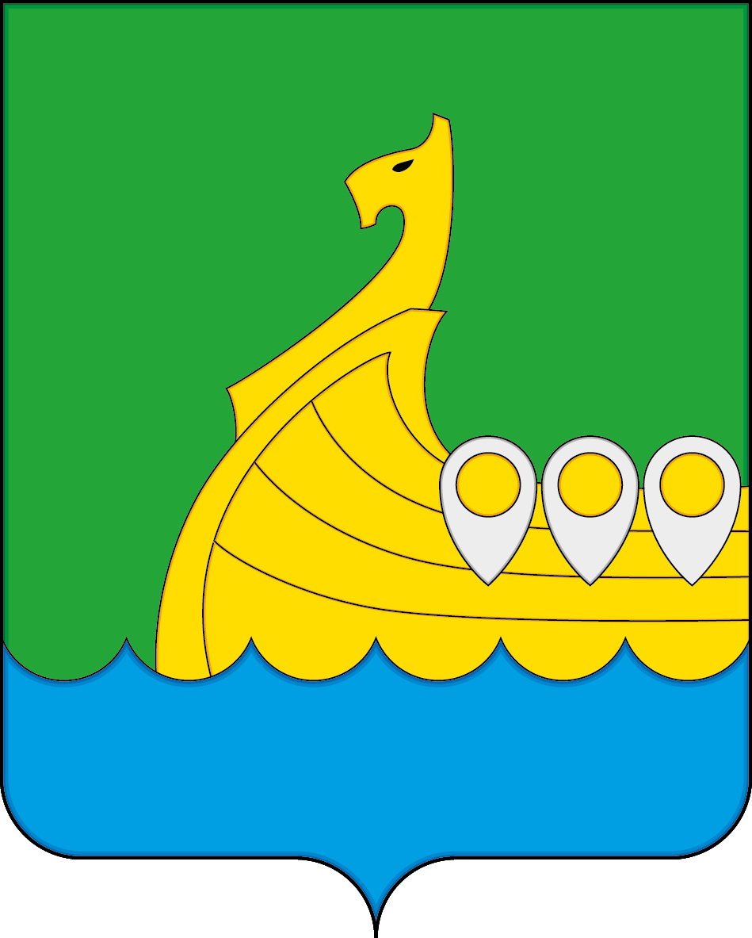

ПРИЛОЖЕНИЕ 2
к Положению «О гербе
муниципального образования
«Велижский муниципальный округ»
Смоленской области»
от 30.05.2025 г. № 67

ОДНОЦВЕТНЫЙ КОНТУРНЫЙ РИСУНОК ГЕРБА
МУНИЦИПАЛЬНОГО ОБРАЗОВАНИЯ
«ВЕЛИЖСКИЙ МУНИЦИПАЛЬНЫЙ ОКРУГ»
СМОЛЕНСКОЙ ОБЛАСТИ
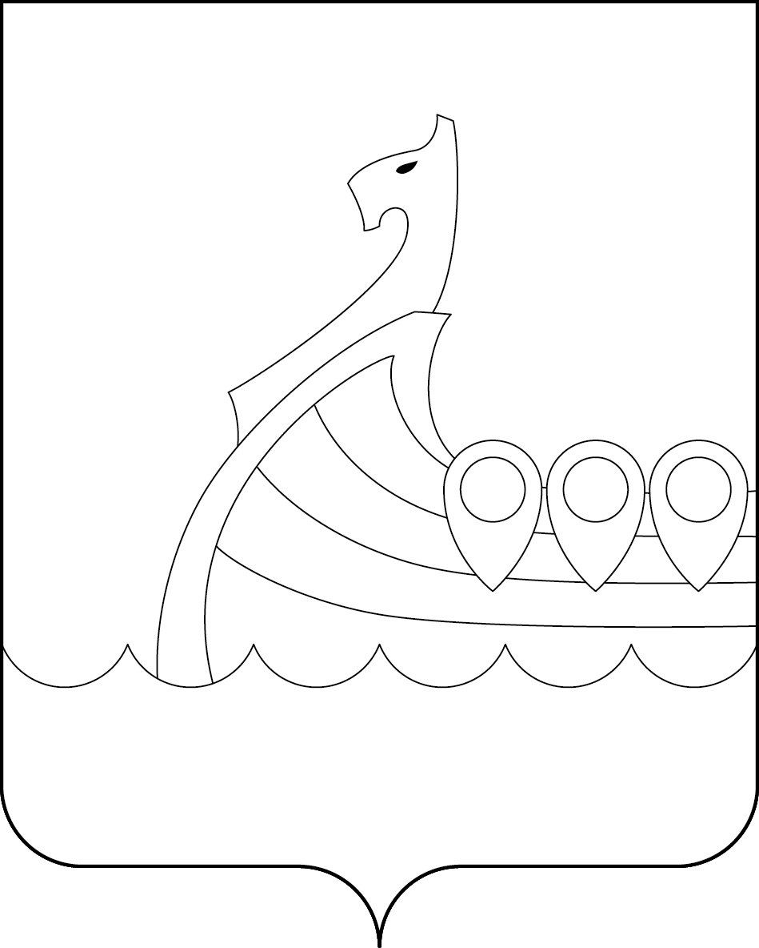
(гербовый щит)

ПРИЛОЖЕНИЕ 3
к Положению «О гербе
муниципального образования
«Велижский муниципальный округ»
Смоленской области»
от 30.05.2025 г. № 67

ОДНОЦВЕТНЫЙ КОНТУРНЫЙ РИСУНОК С УСЛОВНОЙ
ШТРИХОВКОЙ ДЛЯ ОБОЗНАЧЕНИЯ ЦВЕТА ГЕРБА
МУНИЦИПАЛЬНОГО ОБРАЗОВАНИЯ
«ВЕЛИЖСКИЙ МУНИЦИПАЛЬНЫЙ ОКРУГ»
СМОЛЕНСКОЙ ОБЛАСТИ
(гербовый щит)
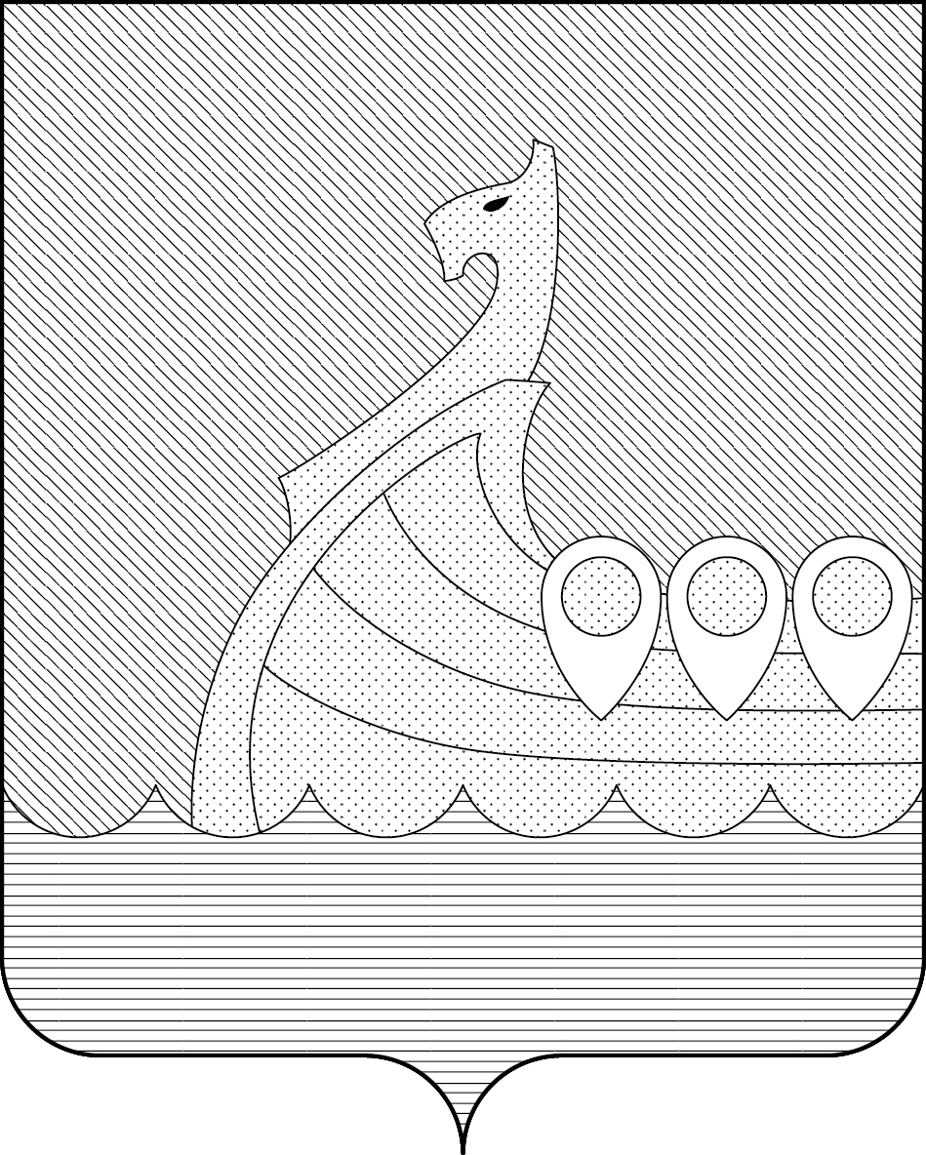

ПРИЛОЖЕНИЕ 4
к Положению «О гербе
муниципального образования
«Велижский муниципальный округ»
Смоленской области»
от 30.05.2025 г. № 67

МНОГОЦВЕТНЫЙ РИСУНОК ГЕРБА
МУНИЦИПАЛЬНОГО ОБРАЗОВАНИЯ
«ВЕЛИЖСКИЙ МУНИЦИПАЛЬНЫЙ ОКРУГ»
СМОЛЕНСКОЙ ОБЛАСТИ
(гербовый щит с вольной частью)

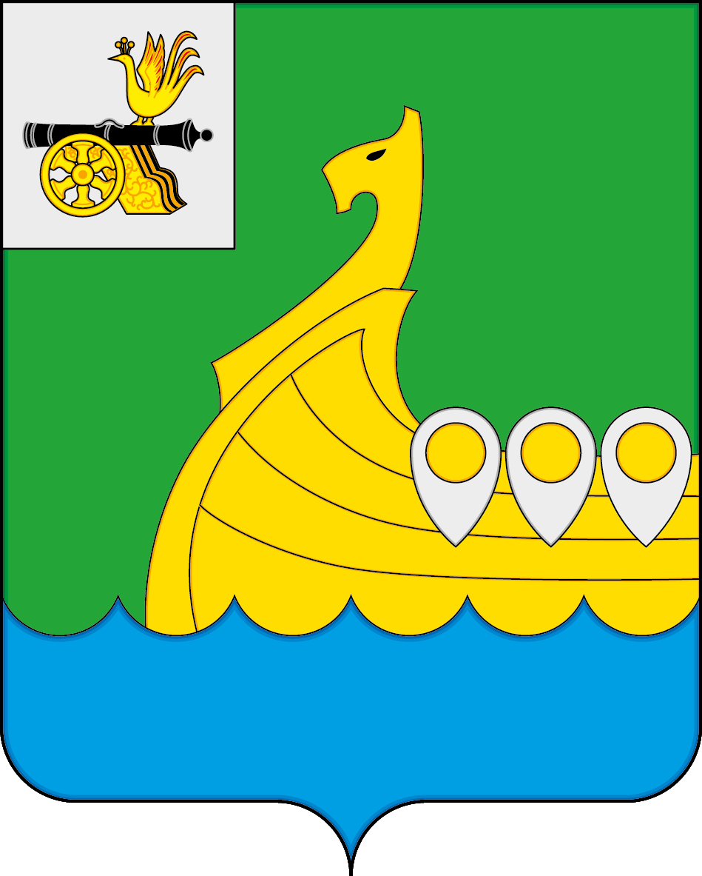

ПРИЛОЖЕНИЕ 5
к Положению «О гербе
муниципального образования
«Велижский муниципальный округ»
Смоленской области»
от 30.05.2025 г. № 67

ОДНОЦВЕТНЫЙ КОНТУРНЫЙ РИСУНОК ГЕРБА
МУНИЦИПАЛЬНОГО ОБРАЗОВАНИЯ
«ВЕЛИЖСКИЙ МУНИЦИПАЛЬНЫЙ ОКРУГ»
СМОЛЕНСКОЙ ОБЛАСТИ
(гербовый щит с вольной частью)

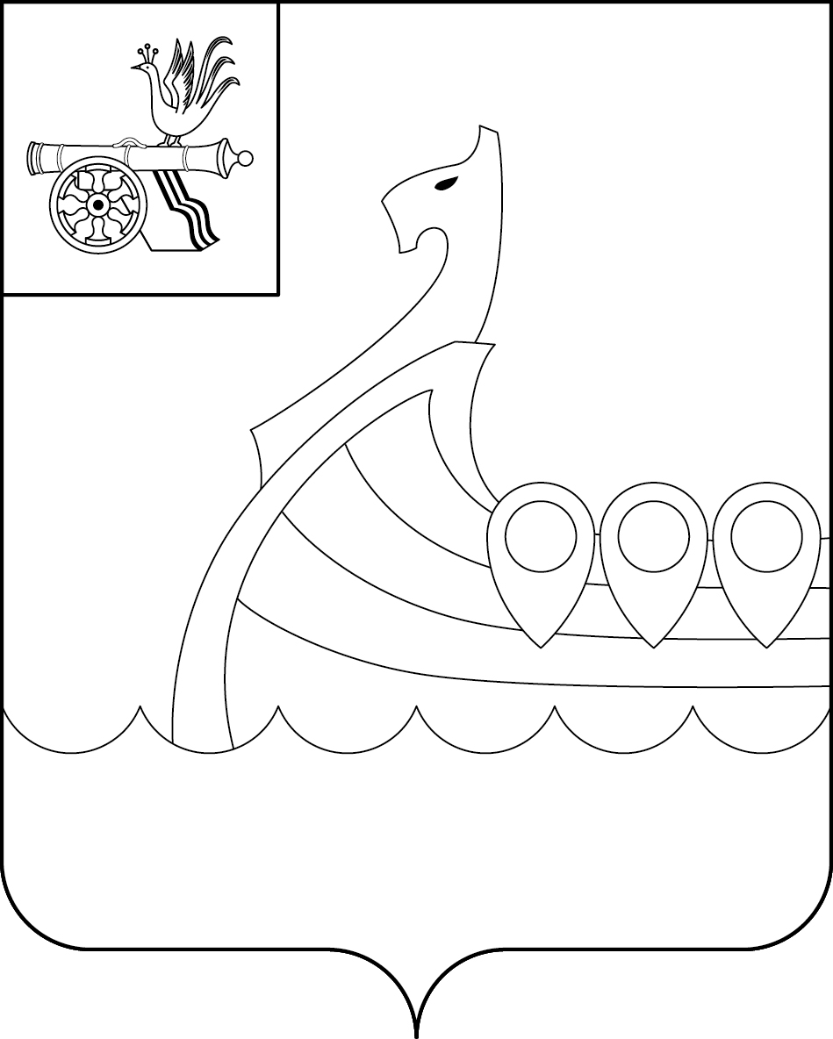

ПРИЛОЖЕНИЕ 6
к Положению «О гербе
муниципального образования
«Велижский муниципальный округ»
Смоленской области»
от 30.05.2025 г. № 67

ОДНОЦВЕТНЫЙ КОНТУРНЫЙ РИСУНОК С УСЛОВНОЙ
ШТРИХОВКОЙ ДЛЯ ОБОЗНАЧЕНИЯ ЦВЕТА ГЕРБА
МУНИЦИПАЛЬНОГО ОБРАЗОВАНИЯ
«ВЕЛИЖСКИЙ МУНИЦИПАЛЬНЫЙ ОКРУГ»
СМОЛЕНСКОЙ ОБЛАСТИ
(гербовый щит с вольной частью)
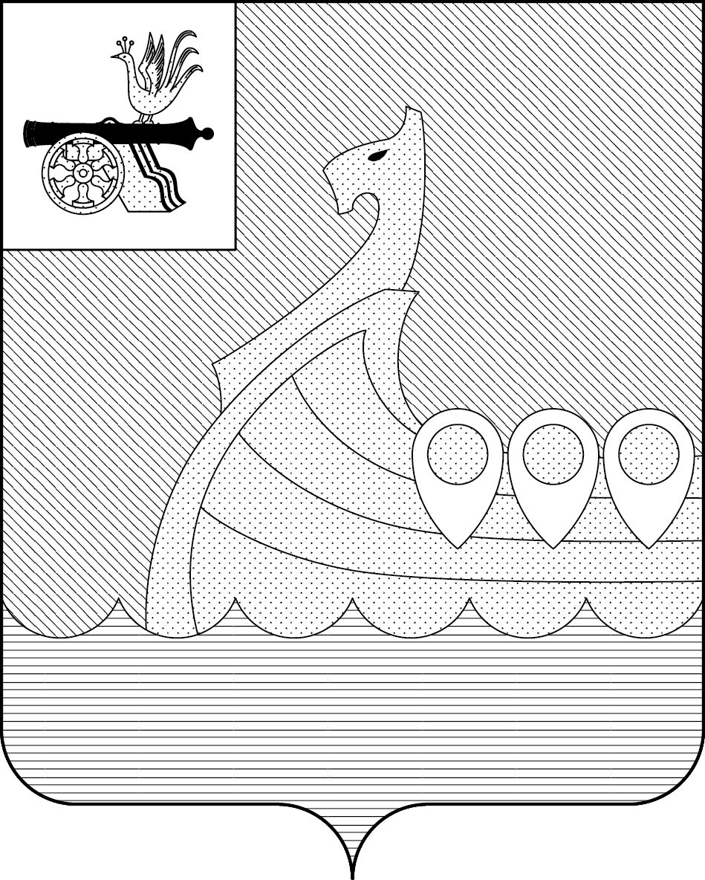

ПРИЛОЖЕНИЕ 5
к Положению «О гербе
муниципального образования
«Велижский муниципальный округ»
Смоленской области»
от 30.05.2025 г. № 67

ОДНОЦВЕТНЫЙ КОНТУРНЫЙ РИСУНОК ГЕРБА
МУНИЦИПАЛЬНОГО ОБРАЗОВАНИЯ
«ВЕЛИЖСКИЙ МУНИЦИПАЛЬНЫЙ ОКРУГ»
СМОЛЕНСКОЙ ОБЛАСТИ
(гербовый щит с вольной частью)

ПРИЛОЖЕНИЕ 6
к Положению «О гербе
муниципального образования
«Велижский муниципальный округ»
Смоленской области»
от 30.05.2025 г. № 67

ОДНОЦВЕТНЫЙ КОНТУРНЫЙ РИСУНОК С УСЛОВНОЙ
ШТРИХОВКОЙ ДЛЯ ОБОЗНАЧЕНИЯ ЦВЕТА ГЕРБА
МУНИЦИПАЛЬНОГО ОБРАЗОВАНИЯ
«ВЕЛИЖСКИЙ МУНИЦИПАЛЬНЫЙ ОКРУГ»
СМОЛЕНСКОЙ ОБЛАСТИ
(гербовый щит с вольной частью)

ПРИЛОЖЕНИЕ 7
к Положению «О гербе
муниципального образования
«Велижский муниципальный округ»
Смоленской области»
от 30.05.2025 г. № 67

МНОГОЦВЕТНЫЙ РИСУНОК ГЕРБА
МУНИЦИПАЛЬНОГО ОБРАЗОВАНИЯ
«ВЕЛИЖСКИЙ МУНИЦИПАЛЬНЫЙ ОКРУГ»
СМОЛЕНСКОЙ ОБЛАСТИ
(коронованный щит)
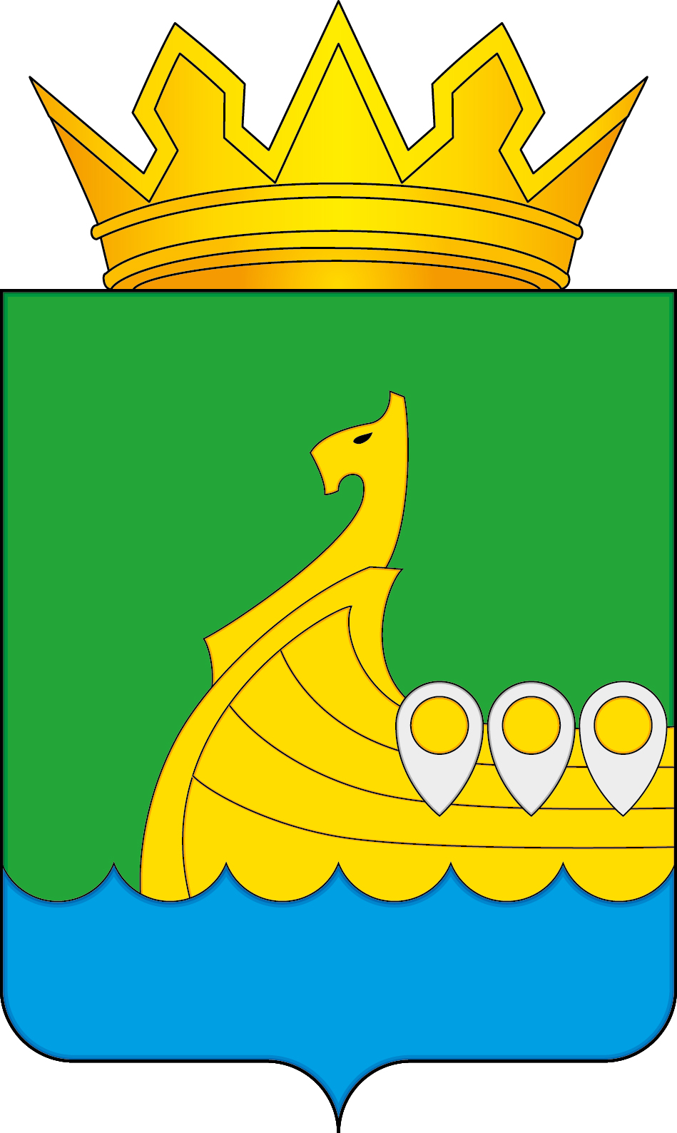

ПРИЛОЖЕНИЕ 8
к Положению «О гербе
муниципального образования
«Велижский муниципальный округ»
Смоленской области»
от 30.05.2025 г. № 67

ОДНОЦВЕТНЫЙ КОНТУРНЫЙ РИСУНОК ГЕРБА
МУНИЦИПАЛЬНОГО ОБРАЗОВАНИЯ
«ВЕЛИЖСКИЙ МУНИЦИПАЛЬНЫЙ ОКРУГ»
СМОЛЕНСКОЙ ОБЛАСТИ
(коронованный щит)
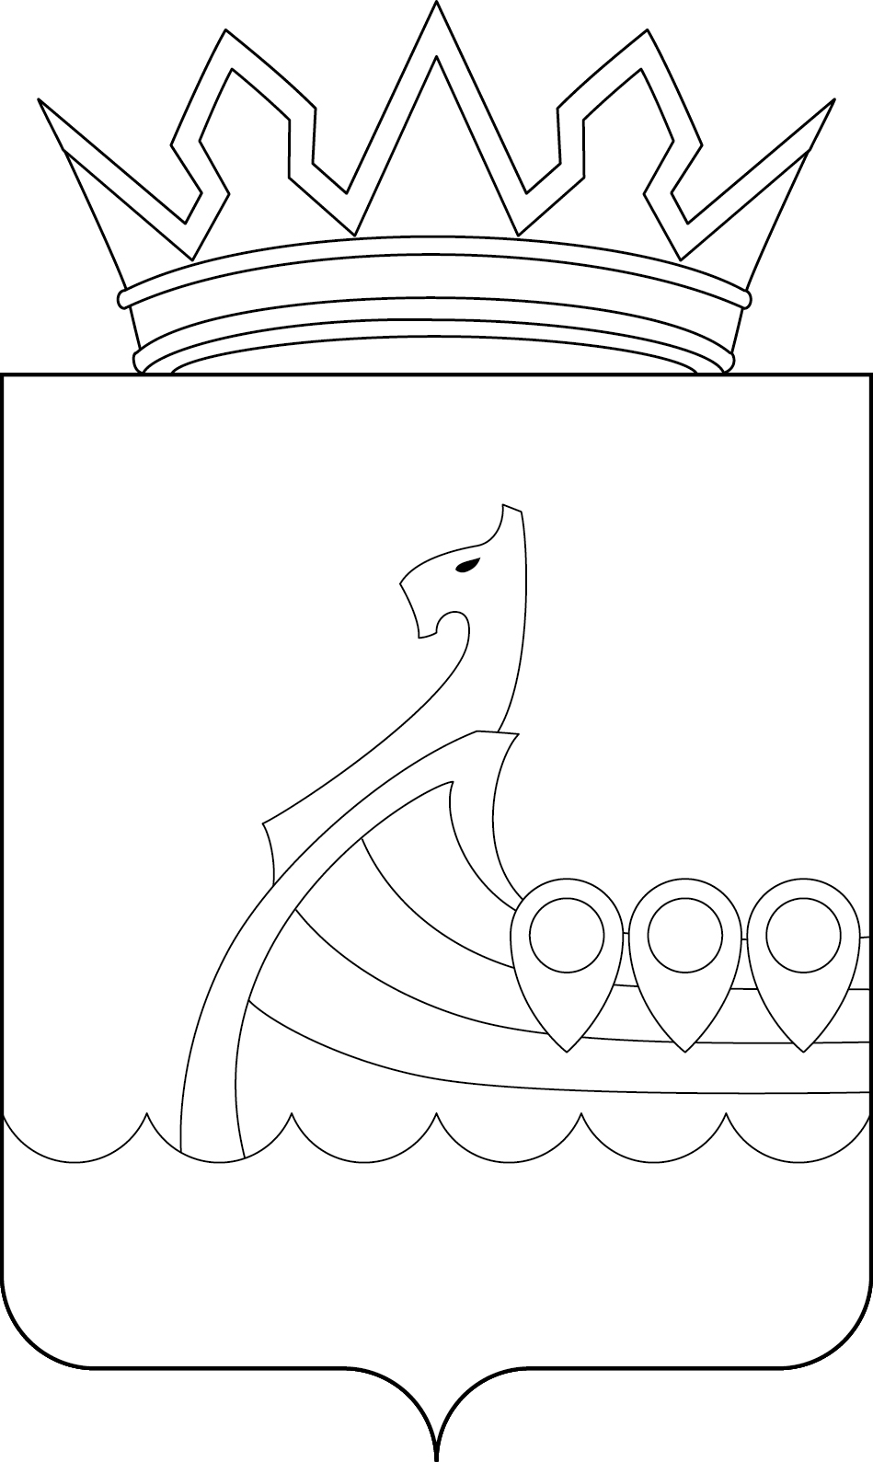

ПРИЛОЖЕНИЕ 9
к Положению «О гербе
муниципального образования
«Велижский муниципальный округ»
Смоленской области»
от 30.05.2025 г. № 67

ОДНОЦВЕТНЫЙ КОНТУРНЫЙ РИСУНОК С УСЛОВНОЙ
ШТРИХОВКОЙ ДЛЯ ОБОЗНАЧЕНИЯ ЦВЕТА ГЕРБА
МУНИЦИПАЛЬНОГО ОБРАЗОВАНИЯ
«ВЕЛИЖСКИЙ МУНИЦИПАЛЬНЫЙ ОКРУГ»
СМОЛЕНСКОЙ ОБЛАСТИ
(коронованный щит)
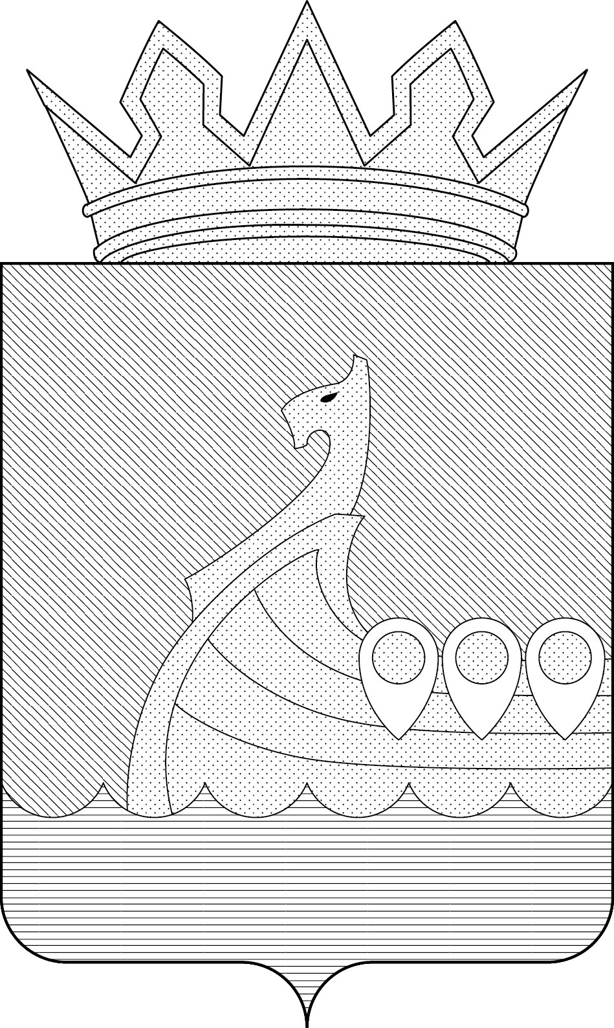

ПРИЛОЖЕНИЕ 10
к Положению «О гербе
муниципального образования
«Велижский муниципальный округ»
Смоленской области»
от 30.05.2025 г. № 67

МНОГОЦВЕТНЫЙ РИСУНОК ГЕРБА
МУНИЦИПАЛЬНОГО ОБРАЗОВАНИЯ
«ВЕЛИЖСКИЙ МУНИЦИПАЛЬНЫЙ ОКРУГ»
СМОЛЕНСКОЙ ОБЛАСТИ
(коронованный щит с вольной частью)
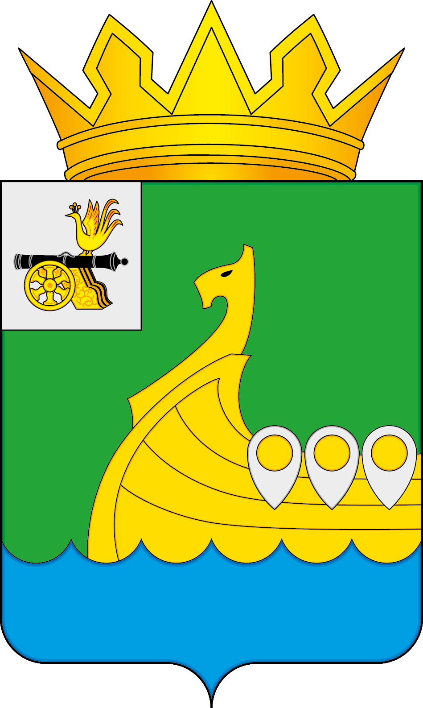

ПРИЛОЖЕНИЕ 11
к Положению «О гербе
муниципального образования
«Велижский муниципальный округ»
Смоленской области»
от 30.05.2025 г. № 67

ОДНОЦВЕТНЫЙ КОНТУРНЫЙ РИСУНОК ГЕРБА
МУНИЦИПАЛЬНОГО ОБРАЗОВАНИЯ
«ВЕЛИЖСКИЙ МУНИЦИПАЛЬНЫЙ ОКРУГ»
СМОЛЕНСКОЙ ОБЛАСТИ
(коронованный щит с вольной частью)
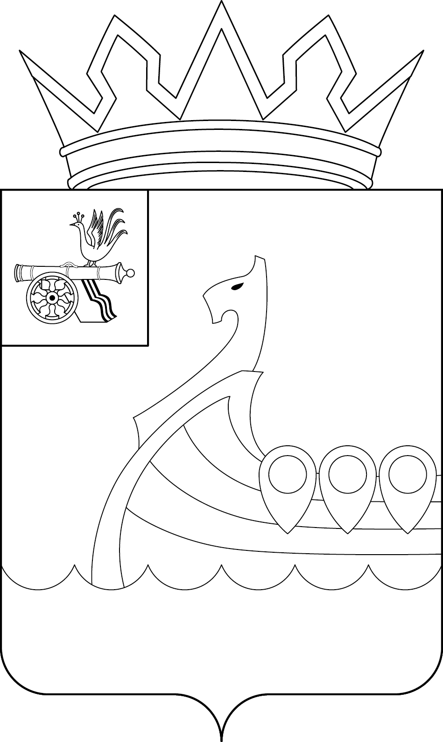

ПРИЛОЖЕНИЕ 12
к Положению «О гербе
муниципального образования
«Велижский муниципальный округ»
Смоленской области»
от 30.05.2025 г. № 67

ОДНОЦВЕТНЫЙ КОНТУРНЫЙ РИСУНОК С УСЛОВНОЙ
ШТРИХОВКОЙ ДЛЯ ОБОЗНАЧЕНИЯ ЦВЕТА ГЕРБА
МУНИЦИПАЛЬНОГО ОБРАЗОВАНИЯ
«ВЕЛИЖСКИЙ МУНИЦИПАЛЬНЫЙ ОКРУГ»
СМОЛЕНСКОЙ ОБЛАСТИ
(коронованный щит с вольной частью)
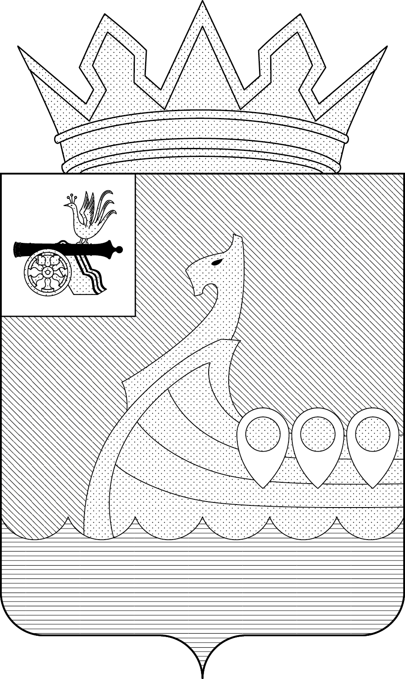

Приложение 2
к Решению
Велижского окружного Совета депутатов
от 30.05.2025 № 67

ПОЛОЖЕНИЕ
«О ФЛАГЕ МУНИЦИПАЛЬНОГО ОБРАЗОВАНИЯ
«ВЕЛИЖСКИЙ МУНИЦИПАЛЬНЫЙ ОКРУГ» СМОЛЕНСКОЙ ОБЛАСТИ»

Настоящим Положением устанавливается флаг муниципального образования «Велижский муниципальный округ» Смоленской области в качестве официального символа муниципального образования «Велижский муниципальный округ» Смоленской области (далее Велижский муниципальный округ в соответствующих падежах), его геральдическое описание, обоснование и порядок использования.

- Общие положения

1.1. Флаг Велижского муниципального округа является официальным символом Велижского муниципального округа.
1.2. Флаг Велижского муниципального округа отражает исторические, культурные, социально-экономические, национальные и иные местные традиции.
1.3. Настоящее Положение с приложением хранится в установленном порядке на бумажном и электронном носителях в архиве Велижского муниципального округа и доступно для ознакомления всем заинтересованным лицам.
1.4. Флаг Велижского муниципального округа подлежит государственной регистрации в порядке, установленном законодательством Российской Федерации и законодательством Смоленской области.

- Описание и обоснование символики флага Велижского муниципального округа
2.1. Описание флага Велижского муниципального округа:
«Прямоугольное полотнище зеленого цвета с отношением ширины к длине 2:3, воспроизводящее фигуры из герба Велижского муниципального округа, смещенные к свободному краю и выполненные синим, желтым и белым цветами. Обратная сторона полотнища зеркально воспроизводит лицевую».
2.2. Рисунок флага Велижского муниципального округа является неотъемлемой частью настоящего Положения (Приложение).
2.3. Обоснование символики флага Велижского муниципального округа.
Флаг Велижского муниципального округа составлен на основании герба Велижского муниципального округа и повторяет его символику.
Велижские земли впервые упоминаются в XII веке в составе Смоленского княжества. За свою долголетнюю историю эта территория побывала в составе Литовского княжества, Речи Посполитой. С 1772 года Велиж окончательно вошел в состав России. В настоящее время Велижский муниципальный округ (до 2024 года – муниципальный район) находится на северо-западе Смоленской области.
На флаге Велижского муниципального округа золотая ладья, которая являлась символом купечества и успешной торговли, чем славились велижские земли. С древнейших времен и до конца XIX века велижские купцы имели торговые связи с Ригой, куда водным путем (город Велиж раскинулся на берегах живописной Западной Двины) отправляли лес, льняное семя, пеньку, золу, зерно. Сегодня ладья отражает связь славного прошлого этих земель с настоящим.
Ладья – символ движения от прошлого к будущему, символ торговых связей, символ установления дружеских отношений народов разных стран.
Щиты на корме ладьи символизируют то, что велижская земля была местом боевых сражений в ходе Ливонской войны 1558-1583гг., Отечественной войны 1812 г., а также Великой Отечественной войны 1941-1945 гг.
Синий цвет (лазурь) – не только символ реки Западная Двина, но и символ возвышенных устремлений, искренности, преданности, возрождения.
Зеленый цвет – символ природы, сельского хозяйства, молодости, надежды и здоровья.
Желтый цвет (золото) – символ высшей ценности, величия, богатства, урожая.
Белый цвет (серебро)– символ чистоты, открытости, божественной мудрости, примирения.
2.4. Авторская группа:
– идея флага: администрация муниципального образования «Велижский муниципальный округ» Смоленской области и Велижский окружной Совет депутатов;
– геральдическая доработка и обоснование символики: Константин Моченов (Химки);
– художник и компьютерный дизайн: Ольга Салова (Москва).

- Порядок воспроизведения и размещения флага Велижского муниципального округа

3.1. Воспроизведение флага Велижского муниципального округа, независимо от его размеров и техники исполнения, должно точно соответствовать описанию, приведенному в пункте 2.1 настоящего Положения.
3.2. Порядок одновременного размещения Государственного флага Российской Федерации, флага Смоленской области, флага Велижского муниципального округа, иных флагов производится в соответствии с федеральным законодательством, законодательством Смоленской области, регулирующими правоотношения в сфере геральдического обеспечения.
3.3. При одновременном размещении Государственного флага Российской Федерации (или флага Смоленской области) и флага Велижского муниципального округа флаг Велижского муниципального округа располагается справа (размещение флагов по схеме: 1 – 2).
3.4. При одновременном размещении Государственного флага Российской Федерации (1), флага Смоленской области (2) и флага Велижского муниципального округа (3), Государственный флаг Российской Федерации располагается в центре. Слева от Государственного флага Российской Федерации располагается флаг Смоленской области, справа от Государственного флага Российской Федерации располагается флаг Велижского муниципального округа (размещение флагов по схеме: 2 – 1 – 3).
3.5. При одновременном размещении четного числа флагов (например, восьми), Государственный флаг Российской Федерации (1) располагается левее центра. Справа от Государственного флага Российской Федерации располагается флаг Смоленской области (2), слева от Государственного флага Российской Федерации располагается флаг Велижского муниципального округа (3). Остальные флаги располагаются далее поочередно слева и справа в порядке ранжирования (размещение флагов по схеме: 7 – 5 – 3 – 1 – 2 – 4 – 6 – 8).
3.6. При одновременном размещении нечетного числа флагов (например, девяти), Государственный флаг Российской Федерации (1) располагается в центре. Слева от Государственного флага Российской Федерации располагается флаг Смоленской области (2), справа от Государственного флага Российской Федерации располагается флаг Велижского муниципального округа (3). Остальные флаги располагаются далее поочередно справа и слева в порядке ранжирования (размещение флагов по схеме: 8 – 6 – 4 – 2 – 1 – 3 – 5 – 7 – 9).
3.7. Расположение флагов, установленное в пунктах 3.3 – 3.6, указано «от зрителя».
3.8. При одновременном размещении Государственного флага Российской Федерации, флага Смоленской области, флагов иных субъектов Российской Федерации, флага Велижского муниципального округа размер флага Велижского муниципального округа не может превышать размеры других флагов.
3.9. При одновременном размещении Государственного флага Российской Федерации, флага Смоленской области, флагов иных субъектов Российской, флага Велижского муниципального округа высота размещения флага Велижского муниципального округа не может превышать высоту размещения других флагов.
3.10. При одновременном размещении Государственного флага Российской Федерации, флага Смоленской области, флагов иных субъектов Российской Федерации, флага Велижского муниципального округа все флаги должны быть выполнены в единой технике.
3.11. В знак траура флаг Велижского муниципального округа приспускается до половины высоты флагштока (мачты). При невозможности приспустить флаг, а также, если флаг установлен в помещении, к верхней части древка выше полотнища флага крепится черная сложенная пополам и прикрепленная за место сложения лента, общая длина которой равна длине полотнища флага, а ширина составляет не менее 1/10 от ширины полотнища флага.
3.12. При вертикальном вывешивании флага Велижского муниципального округа, флаг должен быть обращен лицевой стороной к зрителям.
3.13. Порядок изготовления, хранения и уничтожения флага Велижского муниципального округа, бланков и иных носителей изображения флага Велижского муниципального округа устанавливается Администрацией Велижского муниципального округа.

4. Порядок использования флага Велижского муниципального округа

4.1. Флаг Велижского муниципального округа установлен (поднят, размещен, вывешен) постоянно:
1) в залах заседаний Велижского окружного Совета депутатов;
2) в кабинетах главы Велижского муниципального округа, выборных должностных лиц местного самоуправления Велижского муниципального округа.
4.2. Флаг Велижского муниципального округа устанавливается при проведении:
1) протокольных и официальных мероприятий;
2) торжественных мероприятий, церемоний с участием должностных лиц органов государственной власти области и государственных органов области и (или) Велижского муниципального округа, главы Велижского муниципального округа, официальных представителей Велижского муниципального округа;
4.3. Флаг Велижского муниципального округа может устанавливаться:
1) на зданиях органов местного самоуправления Велижского муниципального округа, муниципальных предприятий и учреждений, находящихся в муниципальной собственности Велижского муниципального округа;
2) в кабинетах руководителей структурных подразделений Администрации Велижского муниципального округа и их заместителей; первых заместителей и заместителей главы Администрации Велижского муниципального округа; руководителей отраслевых, структурных подразделений Администрации Велижского муниципального округа; руководителей муниципальных предприятий, учреждений и организаций, находящихся в муниципальной собственности Велижского муниципального округа и их заместителей;
3) на транспортных средствах главы Велижского муниципального округа, пассажирском транспорте и другом имуществе, предназначенном для транспортного обслуживания населения Велижского муниципального округа;
4) на жилых домах в дни государственных праздников, торжественных мероприятий, проводимых органами местного самоуправления Велижского муниципального округа, общественными объединениями, предприятиями, учреждениями и организациями независимо от организационно-правовой формы, а также во время семейных торжеств.
4.4. Изображение флага Велижского муниципального округа может размещаться:
1) на форме спортивных команд и отдельных спортсменов, представляющих Велижский муниципальный округ;
2) на заставках местных телевизионных программ;
3) на официальном сайте органа местного самоуправления Велижского муниципального округа в сети Интернет;
4) на пассажирском транспорте Велижского муниципального округа;
5) на бланках удостоверений лиц, осуществляющих службу на должностях в органах местного самоуправления, муниципальных служащих, депутатов Велижского окружного Совета депутатов, членов иных органов местного самоуправления, служащих (работников) муниципальных предприятий, учреждений и организаций, находящихся в муниципальной собственности Велижского муниципального округа;
6) на бланках удостоверений к знакам различия, знакам отличия, установленных муниципальными правовыми актами;
7) на визитных карточках лиц, осуществляющих службу на должностях в органах местного самоуправления, муниципальных служащих, депутатов Велижского окружного Совета депутатов, членов иных органов местного самоуправления, служащих (работников) муниципальных предприятий, учреждений и организаций, находящихся в муниципальной собственности Велижского муниципального округа;
8) на официальных периодических печатных изданиях, учредителями которых являются органы местного самоуправления Велижского муниципального округа, предприятия, учреждения и организации, находящиеся в муниципальной собственности Велижского муниципального округа, муниципальные унитарные предприятия Велижского муниципального округа;
9) на знаках различия, знаках отличия, установленных муниципальными правовыми актами;
10) на конвертах, открытках, приглашениях, календарях, а также на представительской продукции (значки, вымпелы, буклеты и иная продукция) органов местного самоуправления и муниципальных органов Велижского муниципального округа.
4.5. Флаг Велижского муниципального округа может быть использован в качестве основы для разработки наград и почетных званий Велижского муниципального округа.
4.6. Размещение флага Велижского муниципального округа или его изображения в случаях, не предусмотренных пунктами 4.1 – 4.5 настоящего Положения, является неофициальным использованием флага Велижского муниципального округа.
4.7. Использование флага Велижского муниципального округа или его воспроизведение в случаях, не предусмотренных пунктами 4.1 – 4.5 настоящего Положения, осуществляется по согласованию с Администрацией Велижского муниципального округа, в порядке, установленном решением Велижского окружного Совета депутатов.

5. Контроль и ответственность за нарушение настоящего Положения

5.1. Контроль соблюдения установленных настоящим Положением норм возлагается на Администрацию Велижского муниципального округа.
5.2. Ответственность за искажение флага или его изображения, установленного настоящим Положением, несет исполнитель допущенных искажений.
5.3. Нарушениями норм использования и (или) размещения флага Велижского муниципального округа или его изображения являются:
1) использование флага Велижского муниципального округа, в качестве основы гербов, эмблем и флагов общественных объединений, муниципальных унитарных предприятий, муниципальных учреждений, организаций независимо от их организационно-правовой формы;
2) использование в качестве средства визуальной идентификации и рекламы товаров, работ и услуг, если реклама этих товаров, работ и услуг запрещена или ограничена в соответствии с федеральным законодательством;
3) искажение флага Велижского муниципального округа или его изображения, установленного в пункте 2.1 части 2 настоящего Положения;
4) использование флага Велижского муниципального округа или его изображения с нарушением норм, установленных настоящим Положением;
5) изготовление флага Велижского муниципального округа или его изображение с искажением и (или) изменением композиции или цветов, выходящим за пределы вексиллологически допустимого;
6) надругательство над флагом Велижского муниципального округа или его изображением, в том числе путем нанесения надписей, рисунков оскорбительного содержания, использования в оскорбляющем нравственность качестве;
7) умышленное повреждение флага Велижского муниципального округа.
5.4. Производство по делам об административных правонарушениях, предусмотренных пунктом 5.3., осуществляется в порядке, установленном статьей 5, Главы II Закона Смоленской области от 25 июня 2003 года № 28-З «Об административных правонарушениях на территории Смоленской области» (с изменениями).
6. Заключительные положения

6.1. Внесение в композицию флага Велижского муниципального округа каких-либо изменений допустимо в соответствии с законодательством, регулирующим правоотношения в сфере геральдического обеспечения.
6.2. Право использования флага Велижского муниципального округа, с момента утверждения его Велижским окружным Советом депутатов в качестве официального символа принадлежит органам местного самоуправления Велижского муниципального округа.
6.3. Флаг Велижского муниципального округа, с момента установления его Велижским окружным Советом депутатов в качестве официального символа Велижского муниципального округа, согласно п.2 ч.6 ст.1259 «Объекты авторских прав» части 4 Гражданского кодекса Российской Федерации, авторским правом не охраняется.
ПРИЛОЖЕНИЕ
к Положению «О гербе
муниципального образования
«Велижский муниципальный округ»
Смоленской области»
от 30.05.2025 № 67

РИСУНОК ФЛАГА
МУНИЦИПАЛЬНОГО ОБРАЗОВАНИЯ
«ВЕЛИЖСКИЙ МУНИЦИПАЛЬНЫЙ ОКРУГ»
СМОЛЕНСКОЙ ОБЛАСТИ

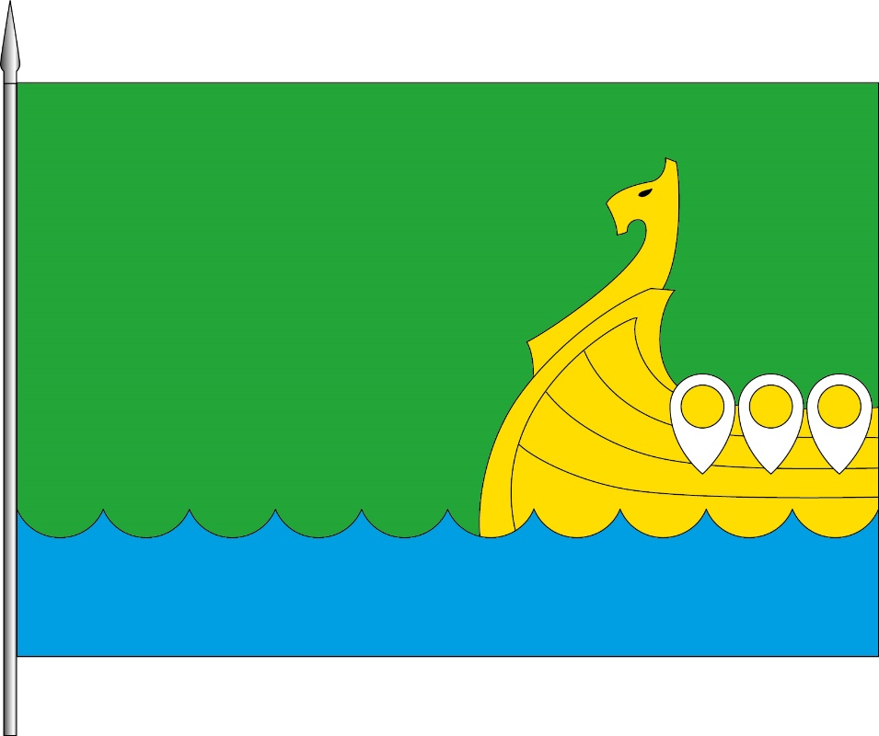
(лицевая сторона)

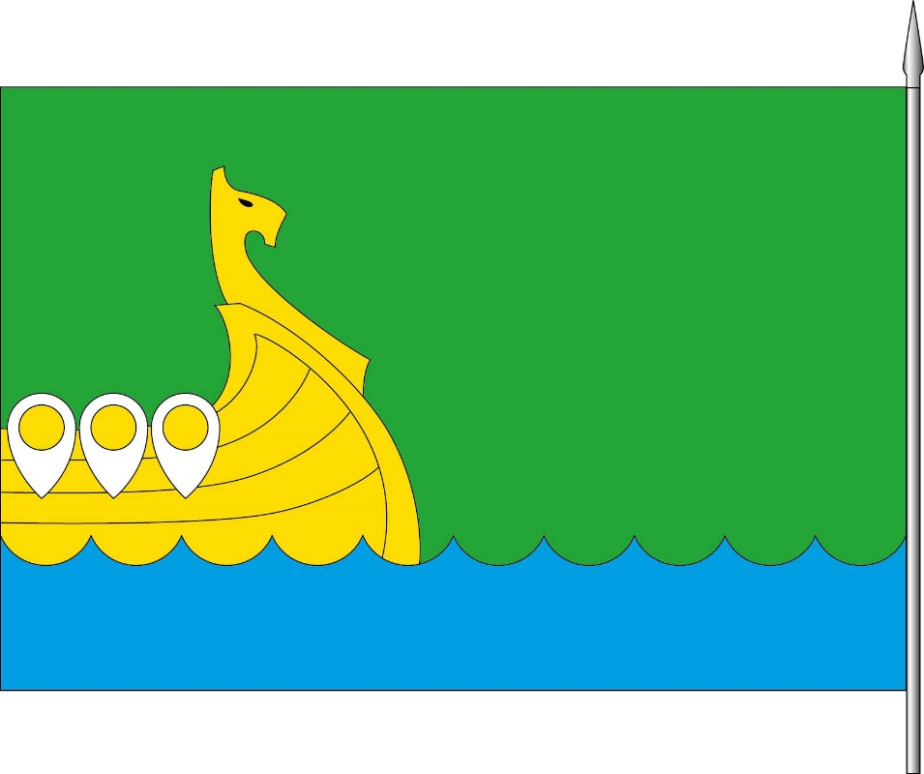
(оборотная сторона)

В геральдике правая сторона герба, видимая зрителю, считается левой.
В соответствии со статьей 4, п.2 Закона Смоленской области «О гербе и флаге Смоленской области» от 12 ноября 2003 года № 75-з.
Размещение гербов: 1 – герб РФ или субъекта РФ, 2 – герб муниципального образования, где цифровые обозначения указывают на степень почетности места размещения герба при взгляде от зрителя.
Размещение флагов: 1 – флаг РФ или субъекта РФ, 2 – флаг муниципального образования, где цифровые обозначения указывают на степень почетности места размещения флага при взгляде от зрителя.

